SEPower 更改IP計劃

1.SEPower設定中正式環境URL為seserverp.tradevan.com.tw在3/14
將轉成為202.173.42.179

2.若需設定防火牆，請於3/14前新增
ip 202.173.42.179，
port 6600
port 6601(for SSL)

如需測試新增是否有成功可先測試nksunk1.tradevan.com.tw 6600或 6601是否可連線

3.新增DNS server IP：此功能並非每位客戶都需要更改，只有原本有設關貿DNS Server(203.67.65.1)的客戶需要更改為202.173.51.1
至[控制台]->[網路]
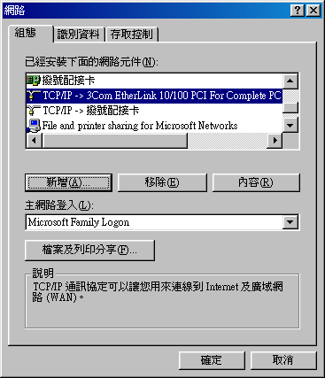
2.
1.點選tcp/ip的選項
點選[DNS組態]：
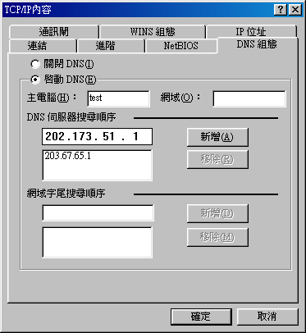
2.新增一個DNS
202.173.51.1
1.設定主電腦，可自己決定，若已設定，則不需更改

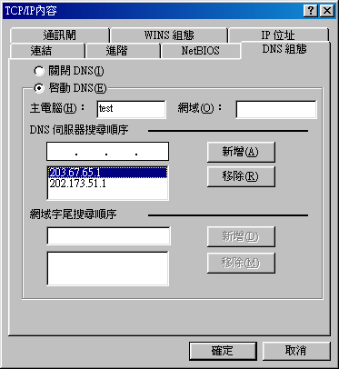
移除203.67.65.1

按[確定]即可：
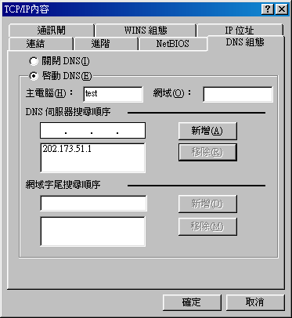

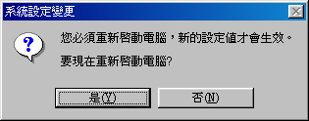

有些會要求重啟，請按”是”

